

**Reconocimiento de patrones**

**Tarea 5**

Clustering 2

**Alumno:**

Pérez Rodríguez Raúl Francisco

**Octubre 2017**

**Obtenga los datos del ejemplo de sobrevivientes del Titanic elimine las columnas no numéricas y realice un análisis mediante dendrogramas de los datos.**

El conjunto de datos iniciales del Titanic, contienen 10 variables con 891 instancias. Eliminando las variables no numéricas, quedan las variables Survived ,Pclass, Age, SibSp, Parch, Fare.

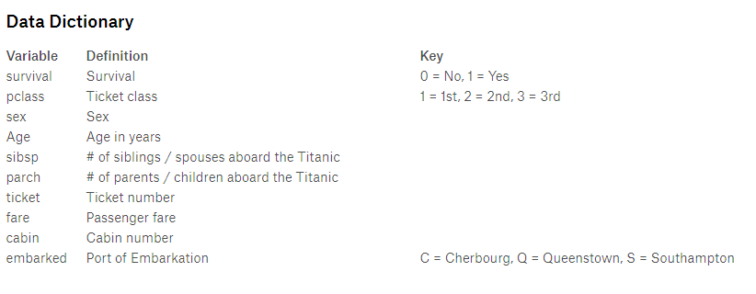

Utilizando la técnica de dendrograma con el método de centroidy truncando para obtener los últimos 20 clusters obtenemos la siguiente gráfica.

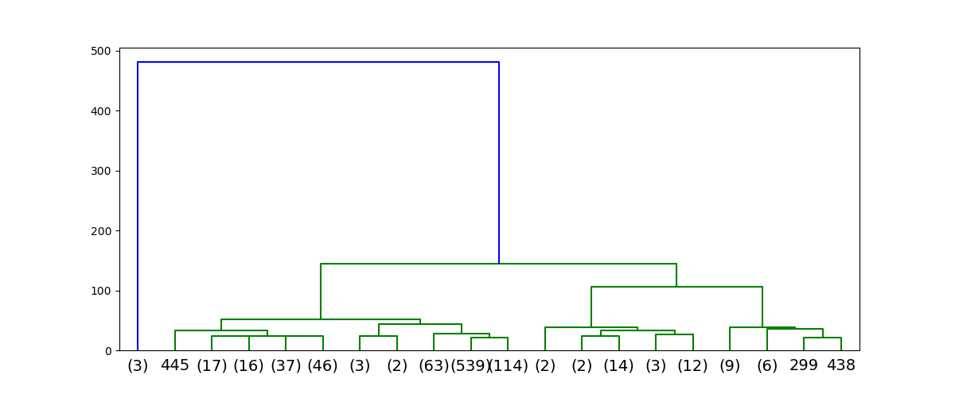

Analizando los últimos 20 clusters del dendrograma se pueden observar que puede haber entre 3 y 5 grupos.